Curso 2020-2021 | Despliegue de
Curso 2020-2021 | Aplicaciones Web
Profesor: Iván Lorenzo
Profesor: Iván Lorenzo | DAW2
Hoja01_Eclipse_04



En la actividad vamos a hacer la prueba del despliegue de una aplicación con Tomcat.

Instrucciones:

- En primer lugar, vamos a crear un proyecto de prueba en Eclipse:

  - Para ello, abrimos Eclipse y creamos un nuevo Dynamic Web Project llamado HolaMundo. Haz clic en siguiente hasta que aparezca la opción “Generate web.xml deployment descriptor”. Marca la opción para generar un descriptor web.xml.
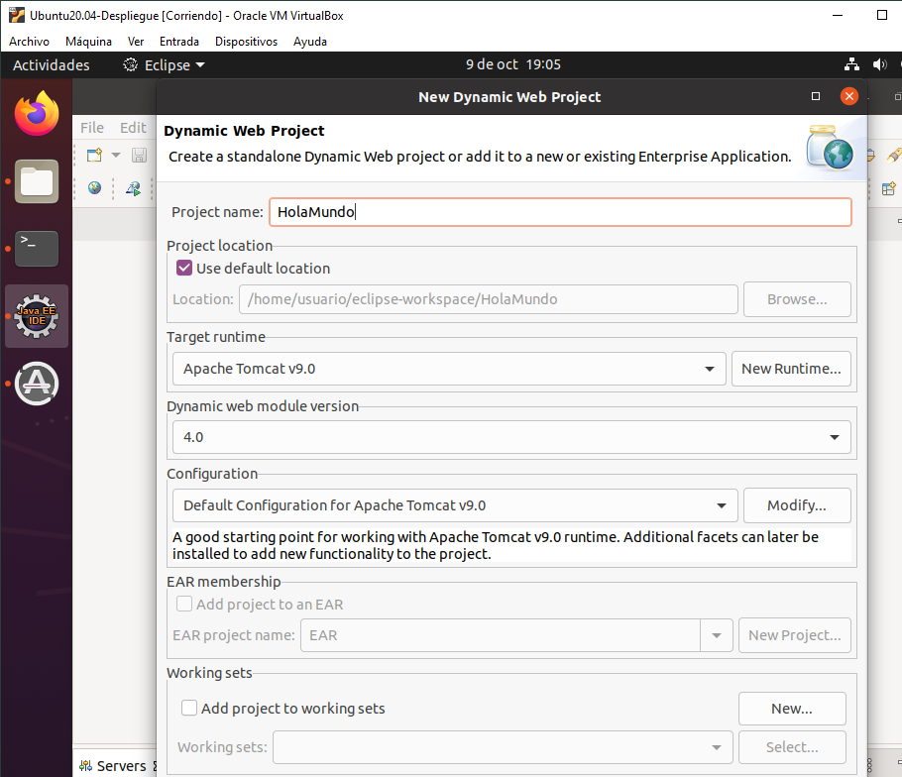
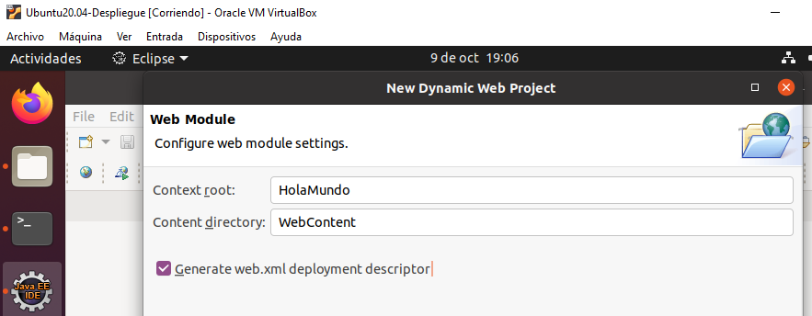

  - Observa la estructura de carpetas del proyecto. Verás que dentro de la carpeta WEB-INF ha creado el archivo web.xml. También se puede acceder al contenido desde el desplegable “Deployment Descriptor: HolaMundo”.
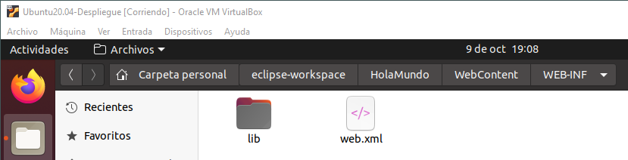
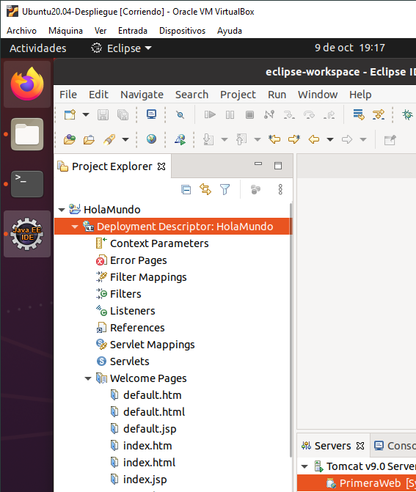

  - La carpeta WebContent tiene todos los recursos. HTML, JSPs, imágenes, etc. Todos los ficheros fuera de este directorio se considerarán de desarrollo, no de producción.
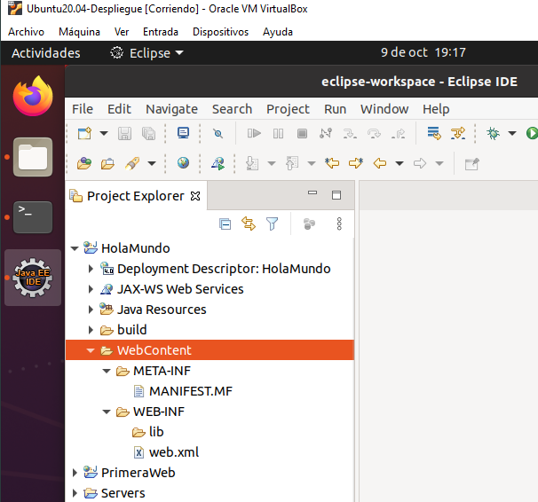

  - META-INF contiene el MANIFEST.MF mapea las clases de ficheros JAR existentes en otros proyectos pertenecientes al mismo Enterprise Application Project.
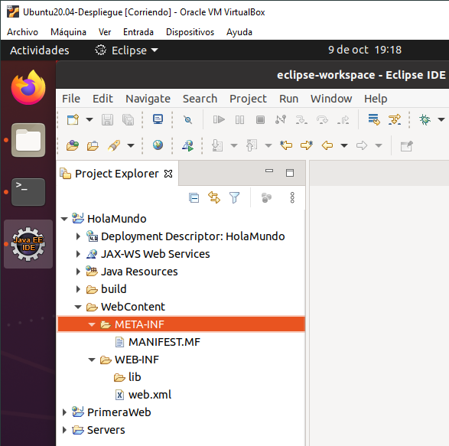

  - En Java Resources irán los Servlets y los ficheros .java.

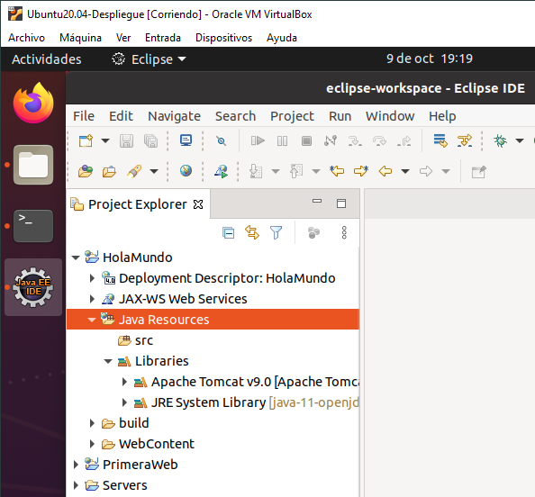

  - Genera un archivo dentro de WebContent que se llame HolaMundo.html (Botón derecho, New, HTML File) con el siguiente contenido:


<!DOCTYPE html>

<html lang="es-ES">

<head>

<meta http-equiv="Content-Type" content="text/html; charset=utf-8"/> <title>HolaMundo</title>

</head>
<body>

<h1>HOLA MUNDO</h1>

</body>

</html>

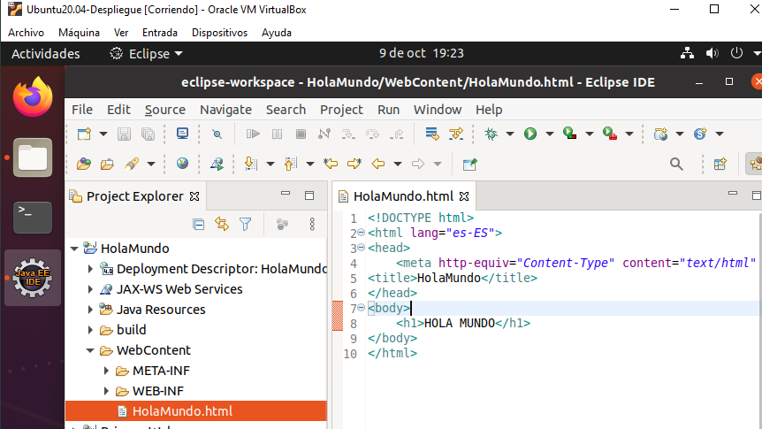

- Ahora exporta el proyecto como archivo WAR. Para ello, vamos a File, Export y en el desplegable Web seleccionamos WAR file, el proyecto que deseamos exportar y el destino, por ejemplo el escritorio. Hacemos clic en Finish.
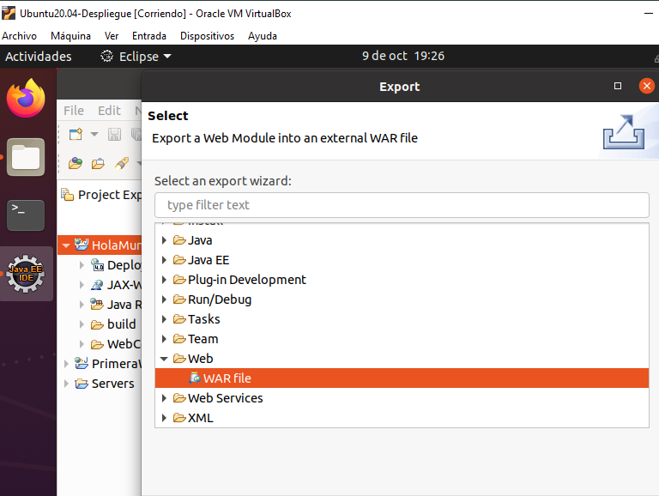
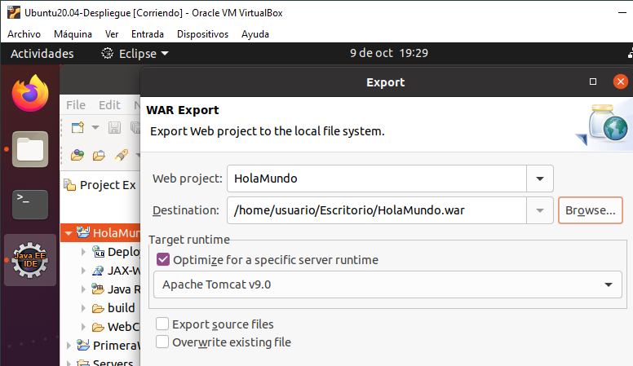

- Copia el archivo WAR en /var/lib/tomcat9/webapps .
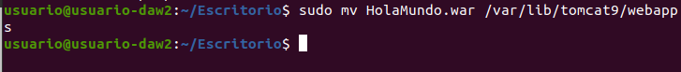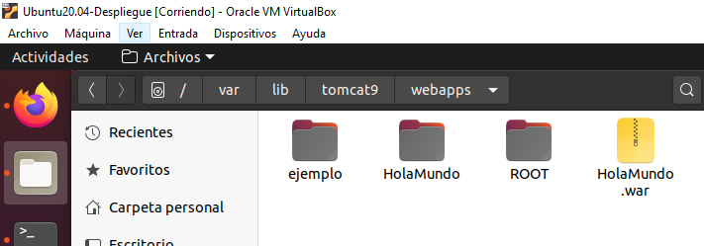

- Observa que al poco de copiar el archivo WAR se crea la carpeta HolaMundo en la misma carpeta de webapps. Confirma que Tomcat esté arrancado. Navega por la carpeta y comprueba que el contenido es el mismo que tenías en el proyecto de Eclipse.
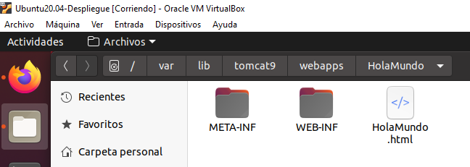

- Comprueba que la web ha sido desplegada automáticamente. Para ello intenta acceder a http://localhost:8080/HolaMundo/HolaMundo.html
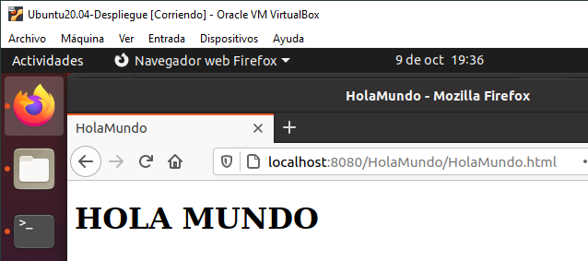

Curso 2020-2021 | Despliegue de
Curso 2020-2021 | Aplicaciones Web
Profesor: Iván Lorenzo
Profesor: Iván Lorenzo | DAW2
Hoja01_Eclipse_04

- Vamos ahora a repetir la operación con un servlet:

  - Entra de nuevo en Eclipse.

  - En el mismo proyecto nos colocamos sobre el directorio “Java Resources\src”.

Hacemos clic con el botón derecho, clic en New y seleccionamos Servlet.

  - En la ventana que aparece debes rellenar el “Class Name” que será

HolaMundoServlet y haz click en Finish.
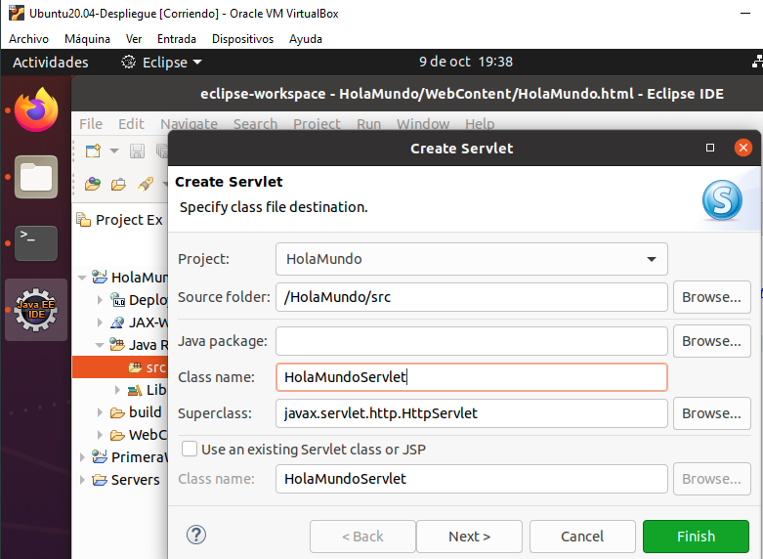

  - Observa que ha creado un archivo .java con una plantilla de Servlet que nos podría servir para crear uno nuevo.
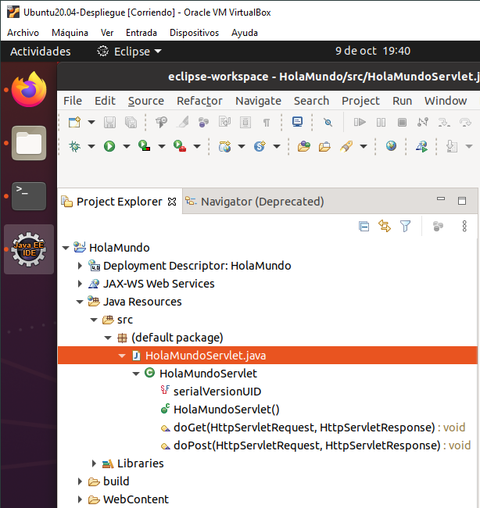

  - Sin embargo, vamos a copiar el siguiente código en el Servlet:


import javax.servlet.http.*;

import javax.servlet.*;

import java.io.*;

public class HolaMundoServlet extends HttpServlet{
public void doGet(HttpServletRequest req,HttpServletResponse res)

throws ServletException,IOException

{

res.setContentType("text/html");//setting the content type PrintWriter pw=res.getWriter();//get the stream to write the data

//writing html in the stream
pw.println("<html><body>");

pw.println("HolaMundo en modo servlet");

pw.println("</body></html>");

pw.close();//closing the stream

}}

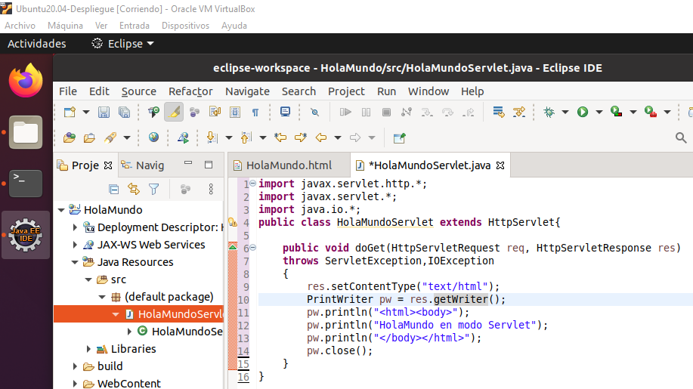

- Modifica el archivo web.xml añadiendo el siguiente contenido dentro del elemento <web-app>:


<!-- Indicamos que la clase HolaMundoServlet se corresponderá con el servlet

HolaMundo -->

<servlet>
<servlet-name>HolaMundo</servlet-name>

<servlet-class>HolaMundoServlet</servlet-class>

</servlet>

<!-- Indicamos que el servlet HolaMundo irá en la url /DiHola --> <servlet-mapping>

<servlet-name>HolaMundo</servlet-name>

<url-pattern>/DiHola</url-pattern>

</servlet-mapping>

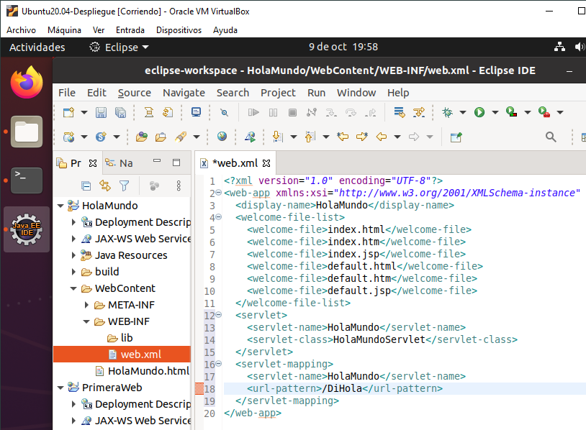

- Para cada servlet incluido en la aplicación habrá que crear un elemento similar.


2

Curso 2020-2021 | Despliegue de
Curso 2020-2021 | Aplicaciones Web
Profesor: Iván Lorenzo
Profesor: Iván Lorenzo | DAW2
Hoja01_Eclipse_04

- A continuación, exportamos el proyecto de nuevo a un archivo .WAR y lo guardamos en webapps y comprobamos que ha funcionado usando un navegador para abrir http://localhost:8080/HolaMundo/DiHola

